Отчёт по первому этапу индивидуального проекта

Дисциплина: Операционные системы

Татьяна Александровна Лебединец

Содержание

# Цель работы

Создать статический сайт на базе HUGO.

# Задание

На первом этапе нам необходимо установить необходимое ПО, скачать шаблон темы сайта, разместить егог на хостинге, установить параметр для URLs сайта и разместить заготовку сайта на GitHub pages.

# Выполнение лабораторной работы

***Шаг 1*** Устанавливаем необходимое ПО с помощью команды sudo dnf install go hugo (рис. [@fig:001]) 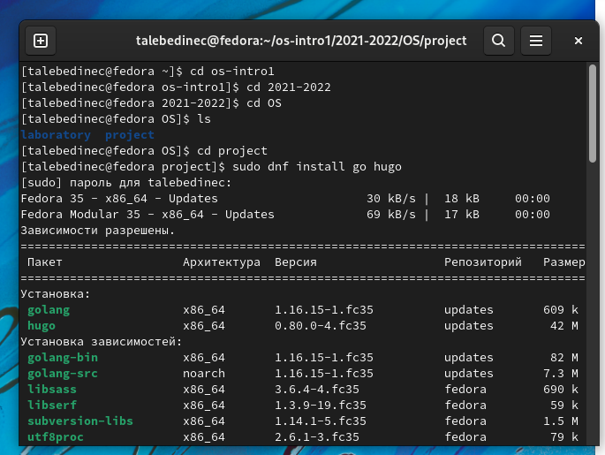 {#fig:001 width=70%}

(рис. [@fig:015])

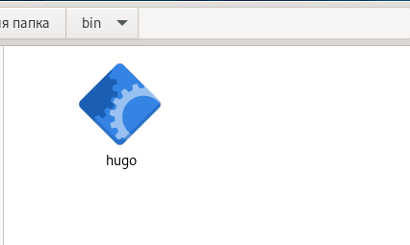 {#fig:015 width=70%}

(рис. [@fig:017])

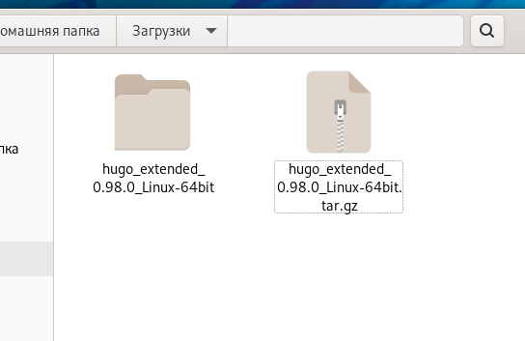 {#fig:017 width=70%}

***Шаг 2*** Клонируем папку blog в нашу домашнюю папку из хостинга гитхаб (рис. [@fig:002])

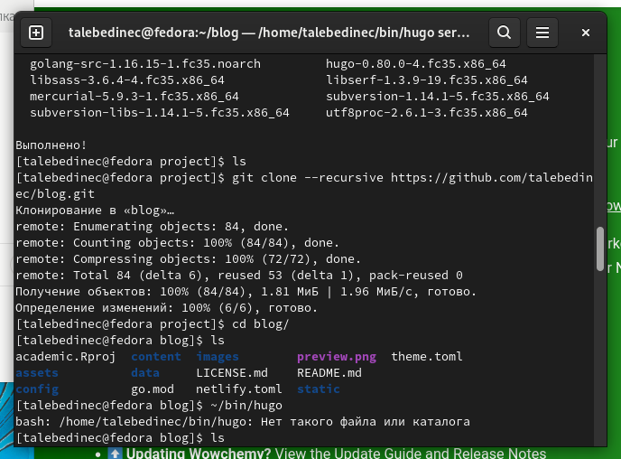 {#fig:002 width=70%}

***Шаг 3*** С помощью команды ~/bin/hugo server генерируем шаблон нашего будущего сайта(рис. [@fig:003])

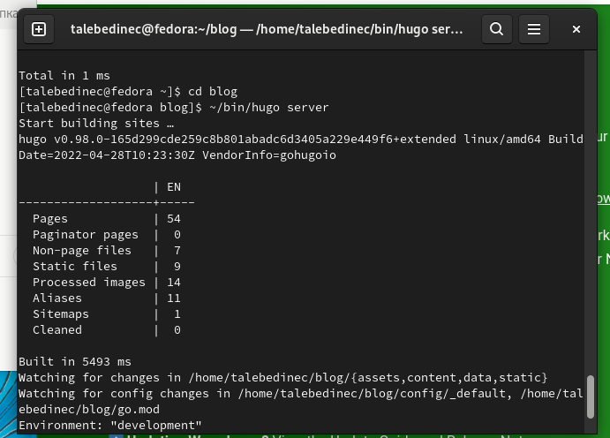 {#fig:003 width=70%}

(рис. [@fig:004])

 {#fig:004 width=70%}

***Шаг 4*** Создаем пустой репозиторий и копируем его в терминал (рис. [@fig:005]) (рис. [@fig:006])

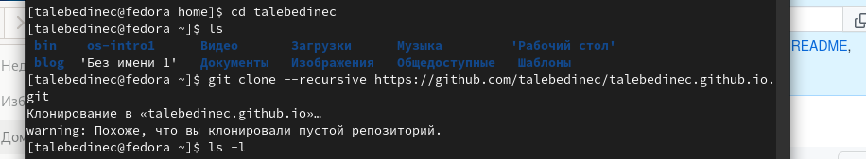 {#fig:005 width=70%}

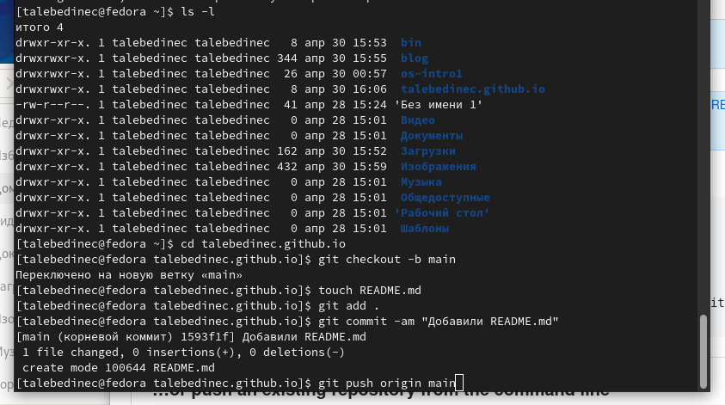 {#fig:006 width=70%}

***Шаг 5*** Добавляем новый файл README.md (рис. [@fig:007]) (рис. [@fig:008])

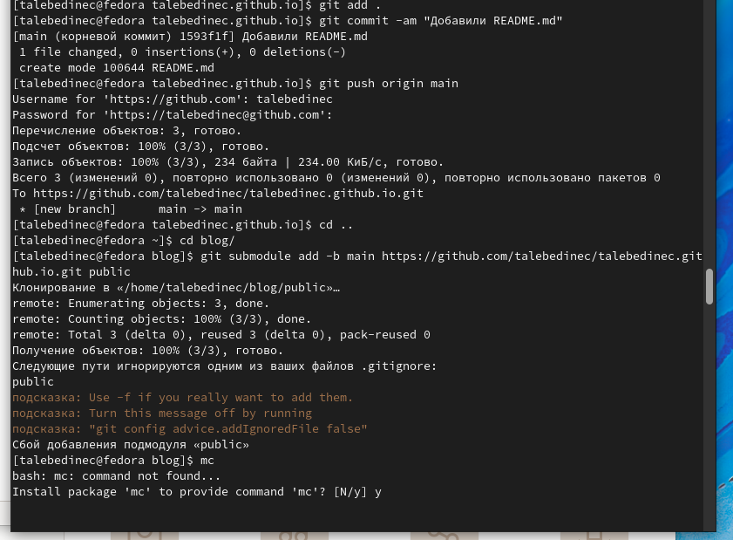 {#fig:007 width=70%}

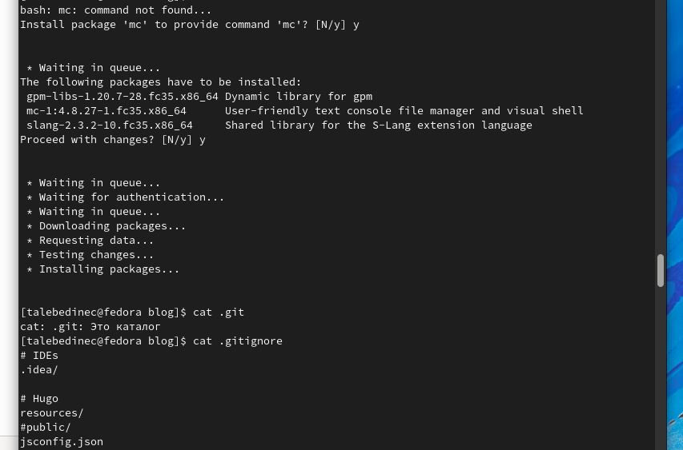 {#fig:008 width=70%}

***Шаг 6*** Клонируем все папки из каталога blog на хостинг (рис. [@fig:009])

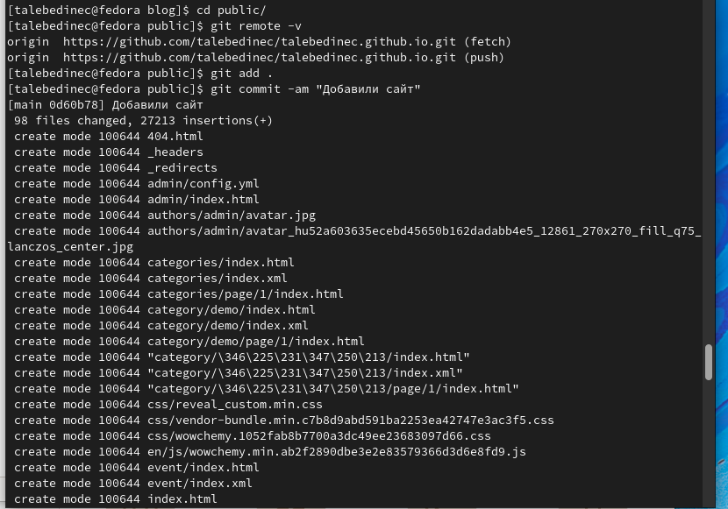 {#fig:009 width=70%}

(рис. [@fig:010])

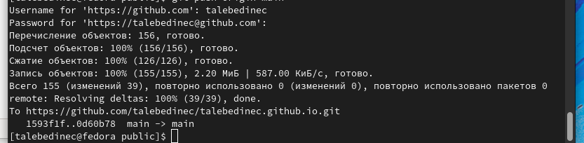 {#fig:010 width=70%}

***Шаг 7*** шаблон сайта уже с нашим адресом (рис. [@fig:013])

 {#fig:013 width=70%}

# Выводы

Мы выполнили первый этап индивидуального проекта.

# Список литературы